[보도자료]
딥핑소스
"2026년, 매장 자율 운영 시스템
본격 상용화 원년된다"
- AI가 분석·제안·실행까지 자동 연결...운영자 의사결정 부담 최소화
- 실제 매장서 저성과 상품 판매 92% 증가 등 효과 검증
- CU·로손 등 국내외 주요 유통사 협업 중, 해외 매출 50% 이상

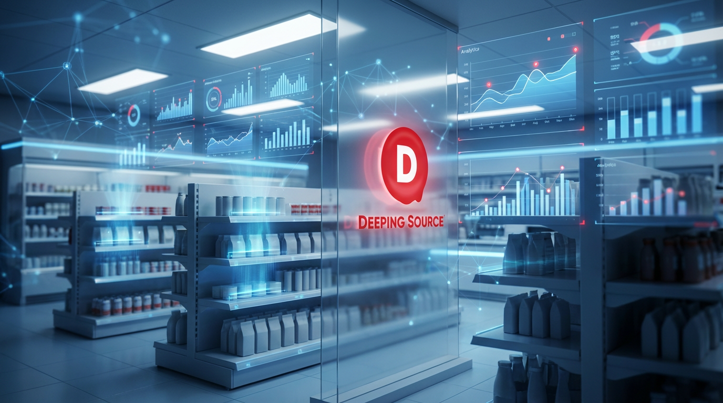
사진 = 딥핑소스가 2026년 운영 계획을 발표했다. ⓒ 딥핑소스

2026년 1월 20일 - AI 리테일테크 전문기업 딥핑소스(대표 김태훈)가 2026년 매장 자율 운영 시스템 본격 상용화에 나선다고 밝혔다.

단순 데이터 분석을 넘어 AI가 최적의 실행 방안을 제안하고 자동 실행까지 연결하는 시스템으로, 운영자의 일상적 의사결정 부담을 최소화하는 것이 핵심이다.

오프라인 매장 운영은 여전히 운영자의 경험과 직관에 크게 의존한다. 어떤 상품을 어디 진열할지, 언제 재고를 보충할지 등 일상적 의사결정이 매일 반복되며, 숙련된 운영자라도 항상 최적 판단을 내리기 어렵다.

딥핑소스는 이 문제를 AI 자율 운영 시스템으로 해결한다. 매장 상황을 실시간 분석하고, 구체적 실행 방안을 제안하며, 나아가 재고 발주·진열 최적화 등이 자동으로 이루어지는 구조를 구축 중이다.

실제 검증 결과도 나왔다. 국내 한 편의점에서 건강기능음료 카테고리 진열 최적화 실험을 진행한 결과, 저성과 제품의 주간 판매량이 92% 증가했다. AI의 진열 위치 제안만으로 매출이 급증한 것이다.

딥핑소스의 AI는 고객 동선과 시선 분석을 통해 저성과 제품이 사각지대에 배치되어 있음을 파악하고, 판매력이 검증된 기존 제품 옆 최적 위치로 이동을 제안했다. 별도의 가격 할인이나 추가 마케팅 없이 진열 최적화만으로 이룬 성과다.

김태훈 딥핑소스 대표는 "지난 수년간 국내외 수백 개 매장에서 축적한 데이터와 AI 역량을 바탕으로, 2026년에는 운영자가 매번 고민하지 않아도 실행이 자연스럽게 이어지는 매장 운영 구조를 본격 상용화할 것"이라고 밝혔다.

이어 "점주는 큰 방향성만 설정하고, 일상적인 운영 최적화는 AI가 담당하는 자율 운영 시스템이 목표"라며 "재고 관리, 진열 최적화, 프로모션 효과 측정 등이 자동으로 이루어지면서 매장이 스스로 최적 상태를 유지하게 될 것"이라고 강조했다.

딥핑소스의 핵심 경쟁력은 개인정보 침해 없이 매장 분석이 가능한 '익명화 기술'이다. CCTV 영상에서 고객 동선과 시선을 분석하되, 얼굴·체형 등 개인 식별 정보는 완전히 제거한다. AI 분석에 필요한 동선·체류시간·관심 상품 데이터는 보존하면서도 GDPR 등 글로벌 개인정보보호 규제를 준수한다.

이 기술력은 이미 국내외 주요 유통사에서 검증받았다. 국내에서는 BGF리테일(CU), 롯데월드 등과 협업 중이며, 일본에서는 KDDI·로손과 함께 'Real×Tech LAWSON' 1호점에 핵심 기술 파트너로 참여했다.

딥핑소스는 2026년 주요 목표로 ▲매장 자율 운영 시스템 본격 상용화 ▲전통시장 등 중소 상권으로 기술 확산 ▲일본·북미 시장 본격 확대를 제시했다.

특히 대형 유통사에서 검증된 기술을 전통시장·골목상권까지 확대해, 경험 부족한 신규 점주도 쉽게 활용할 수 있는 간소화 버전을 제공할 계획이다. 일본에서는 KDDI 파트너십을 기반으로 리테일 시장 공략을 가속화하고, 북미에서는 대형 유통사와의 협업을 확대한다.

김태훈 대표는 "2026년은 매장 자율 운영 시대가 본격 열리는 원년이 될 것"이라며 "딥핑소스의 AI 기술이 오프라인 매장 운영의 새로운 표준이 되도록 하겠다"고 밝혔다. [끝]

[기사 문의] 딥핑소스 PR 담당 | (주)바하｜바다와하늘처럼(PR LIKE BA:HA)
이우람 대표 media@likebaha.com  양미르 팀장 mir@likebaha.com | 서울특별시 서대문구 이화여대1길 33 UCU 홈페이지 : www.likebaha.com  기사 문의 및 대표전화 02-322-2328


